

РУКОВОДСТВО ПО ЭКСПЛУАТАЦИИ
GP25, GP45, GP85

Мобильный нагреватель воздуха прямого сгорания без дымохода
на дизельном топливе
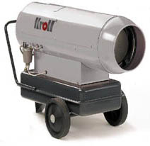

1. ОБЩИЕ ПРАВИЛА БЕЗОПАСНОСТИ
Запрещается пользоваться аппаратом без предварительного ознакомления с инструкциями, содержащимися в этом руководстве. Система электропитания, к которой подключается аппарат, должна быть выполнена в соответствии с действующими инструкциями.
Рекомендуется наличие автоматического защитного выключателя на щитке подачи питания.
Прежде чем производить какие бы то ни было работы по обслуживанию, следует вытащить вилку из розетки питания. Перед использованием аппарата следует проконтролировать состояние силового кабеля. Он не должен быть согнут, натянут, смят или каким-либо образом поврежден. Кабель питания должен заменяться только квалифицированным персоналом.
Следует использовать исключительно кабель типа H07RN с вилкой, защищенной от водяных брызг. Аппарат должен использоваться исключительно в производственных целях.

2. ОПИСАНИЕ АППАРАТА
Мобильный нагреватель на дизельном топливе с открытой камерой сгорания, с форсункой и без трубы для отвода продуктов сгорания. Запрещается подсоединять к воздуховодам горячего воздуха.

3. ТЕХНИЧЕСКИЕ ДАННЫЕ
Модель | GP25 | GP45 | GP85
Тепловая мощность, кВт | 23 | 43 | 80
Воздушный поток, м³/час | 800 | 1600 | 3100
Потребление топлива, кг/час | 2,12 | 3,81 | 7,63
Напряжение, В | 230/50 Гц | 230/50 Гц | 230/50 Гц
Мощность, Вт | 140 | 240 | 370
Вес, кг | 40 | 55 | 88
Длина, мм | 1200 | 1250 | 1600
Ширина, мм | 560 | 590 | 660
Высота, мм | 770 | 850 | 1010
Объём топливного бака, л | 38 | 51 | 80

4. ИНСТРУКЦИЯ ПО УСТАНОВКЕ
4.1. Общие инструкции
Запрещается устанавливать аппарат рядом с горючими материалами или в пожароопасных и взрывоопасных местах.
Запрещается подсоединять аппарат к трубам или к воздуховодам горячего воздуха. Должна быть обеспечена хорошая вентиляция помещения, в котором установлен аппарат. Хорошая вентиляция обеспечена, когда в течение часа сменяется 2,5 объема воздуха данного помещения. Чтобы получить такой обмен, при необходимости следует предусмотреть отверстие для входа воздуха снизу и отверстие для выхода воздуха вверху, каждое со свободной поверхностью как минимум 0,01 м²/квт. Для использования аппарата в строительстве и в сельском хозяйстве должны быть соблюдены меры безопасности, обязательные для означенных областей хозяйства. В особенности должны соблюдаться следующие безопасные расстояния от горючих материалов или компонентов:

Сбоку: 0,60 м
Со стороны забора воздуха: 0,60 м
Сверху: 1,50 м
Со стороны выхода горячего воздуха: 3,00 м

В помещении, где устанавливается аппарат, полы и потолки должны быть выполнены из огнеупорных материалов и в соответствии с нормами пожарной безопасности. Отверстия забора и выхода воздуха никогда и ни по каким причинам не должны быть закрыты даже частично. Эксплуатация аппарата должна производиться при отсутствии взвешенных частиц пыли в воздухе.

4.2. Установка в строительстве и в сельском хозяйстве
Аппарат должен запускаться только обученным персоналом. Должны соблюдаться инструкции по использованию, поставленные конструктором. Аппарат должен быть установлен таким образом, чтобы персонал не подвергался воздействию продуктов сгорания и теплового потока, а также чтобы не возникала опасность пожара. Должно соблюдаться пожаробезопасное расстояние. Если аппарат функционирует в закрытом помещении, должна быть обеспечена хорошая вентиляция. Это происходит при наличии расхода макс. номинальной мощности 0,033 квт/м³ относительно объема помещения, а также имеется постоянная естественная циркуляция воздуха через окна и двери. Если значения максимальных концентраций токсичных веществ на рабочем месте, находятся в рамках нормы, а процентное содержание кислорода равно или более 17%, нет риска для здоровья из-за чрезмерной концентрации токсичных веществ во вдыхаемом воздухе.

Аппарат не следует устанавливать в пожароопасных и взрывоопасных помещениях.
Аппарат должен устанавливаться стационарно.

Контроль В зависимости от условий работы, в среднем, по меньшей мере раз в год аппарат должен проходить техническое обслуживание в сервисном центре. Лица, допущенные к пользованию аппаратом, перед пуском должны проконтролировать отсутствие очевидных недостатков по нормам применения, безопасности и защиты.

5. ИНСТРУКЦИЯ ПО ПРИМЕНЕНИЮ
5.1. Запуск
Для функционирования аппарата вместе с термостатом среды (230 в) вытащить заглушку защиты розетки термостата (Рис.1 №1) и воткнуть вилку термостата в розетку. Для функционирования без термостата необходимо, чтобы заглушка защиты розетки термостата находилась в розетке. Заполнить резервуар аппарата чистым дизельным топливом.
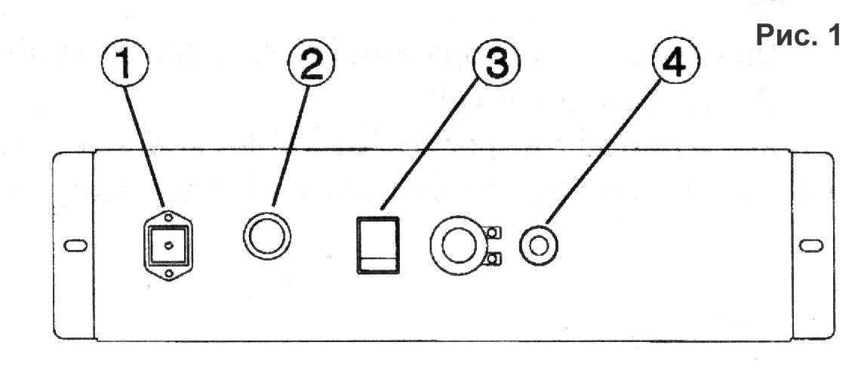
Подсоединить вилку питания к розетке с однофазным током 230 в-50 гц с заземлением. Загоревшаяся зеленая лампочка (Рис.1 №4) показывает, что аппарат находится под напряжением. Аппарат должен быть заземлен в соответствии с действующими нормативами. Для эффективного отвода продуктов сгорания, рекомендуется установить на дымоходе трубу, чтобы получить тягу в дымоходе по меньшей мере 0,1 мбар. Следует избегать колен и изгибов на первом участке трубы длиной, по меньшей мере 3 м. Для функционирования аппарата в закрытых помещениях без трубы следовать инструкции по установке (п.4). При наличии термостата среды отрегулировать его на максимальную температуру.
Поставить выключатель (Рис.1 №3) в положение "ON". Установить термостат на желаемую температуру.

5.2. Инструкции по зажиганию для моделей с разогреваемым жиклером
В моделях с разогреваемым жиклером топливо предварительно разогревается для облегчения зажигания. Это особенно полезно, когда внешняя температура очень низкая.
Чтобы запустить генератор:
Поставить выключатель в положение "ON" (1). после периода разогревания, равного примерно 2-3 минутам запускается двигатель и происходит цикл зажигания.
ВНИМАНИЕ: В МОДЕЛЯХ С РАЗОГРЕВАЕМЫМ ЖИКЛЕРОМ ТО, ЧТО ДВИГАТЕЛЬ НЕ ЗАПУСКАЕТСЯ СРАЗУ - НОРМАЛЬНОЕ ЯВЛЕНИЕ И НЕ ДОЛЖНО РАССМАТРИВАТЬСЯ КАК ДЕФЕКТ ФУНКЦИОНИРОВАНИЯ.

5.3. Запуск вручную
Аппарат снабжен кнопкой-лампочкой ручного запуска (RESET) (Рис.1 №2). Когда аппарат блокируется, зажигается красная лампочка кнопки (Рис.1 №2). В этом случае нажать кнопку RESET, чтобы перезапустить аппарат (см. также параграф "Устранение неисправностей").

5.4. Выключение
Поставить выключатель (Рис.1 №3) в положение "OFF". Вентилятор продолжает вращаться примерно 3 минуты для охлаждения камеры, а аппарат выключается сам, кода температура достаточно снизится. Никогда не останавливайте нагреватель, выдернув вилку из розетки.

6. ПРОФИЛАКТИЧЕСКИЕ РАБОТЫ
Никогда не начинайте производить профилактические работы, не отключив предварительно подачу электропитания.
Текущий ремонт должен производиться квалифицированным персоналом сервисного центра. Один раз в год аппарат должен чиститься полностью для обеспечения хорошего сжигания и длительной работы в условиях сервисного центра.
Следует периодически чистить патрон фильтра топливного бака; Следует периодически проверять состояние топливного и воздушного фильтра и при необходимости заменять их. Содержать аппарат в чистоте, используя сжатый воздух.
Периодически проверять состояние кабелей и электрических соединений. Работы по устранению неисправностей возникших из-за нарушений инструкции по эксплуатации, самостоятельного ремонта, естественного износа, замена электродов зажигания, техническое обслуживание, не выполняются по гарантии.

7. ВОЗМОЖНЫЕ ПРИЧИНЫ НЕИСПРАВНОСТЕЙ И ИХ УСТРАНЕНИЕ
НЕИСПРАВНОСТЬ | ПРИЧИНА | УСТРАНЕНИЕ
Не включается двигатель | Нет электропитания  Дефект кабеля  Термостат среды выставлен на слишком низкую температуру  Не вставлена заглушка термостата среды  Заблокирован термостат защиты | Проверить главный  рубильник и проводку  Заменить кабель с помощью сервисного специалиста.  Выставить термостат среды на более высокую температуру  Вставить заглушку термостата среды  Разблокировать термостат защиты
Аппарат включается,  пламя загорается, а затем аппарат останавливается | Нет топлива  Засорен топливный фильтр  Топливный насос не дает нужного давления | Наполнить топливный бак  Прочистить или заменить топливный фильтр  Обратиться в сервисный центр.
Аппарат включается,  пламя не загорается, и аппарат останавливается | Жиклер форсунки забит  Дефект зажигания или неправильно выставлены электроды, или они грязные | Обратиться в сервисный центр.
Аппарат включается,  но сгорание плохое | Жиклер форсунки забит  Течь топлива из топливной системы  Топливный насос дает малое давление  Фотоэлемент получает мало света  Фотоэлемент неисправен  Плохая вентиляция | Обратиться в сервисный центр.
Аппарат выключается слишком быстро из-за срабатывания термостата | Термостат защиты выставлен неправильно  Термостат защиты неисправен | Проверить положение термостата защиты  Обратиться в сервисный центр

Любой другой ремонт должен производиться авторизованный сервисным центром. Разрешено применять только оригинальные запчасти. Ведение любых ремонтных работ вне сервисного центра угрожает Вашему здоровью, и приводит к невозможности предъявления гарантийных претензий. Производитель оставляет за собой право внесения измененний без оповещения.

ЭЛЕКТРИЧЕСКАЯ СХЕМА
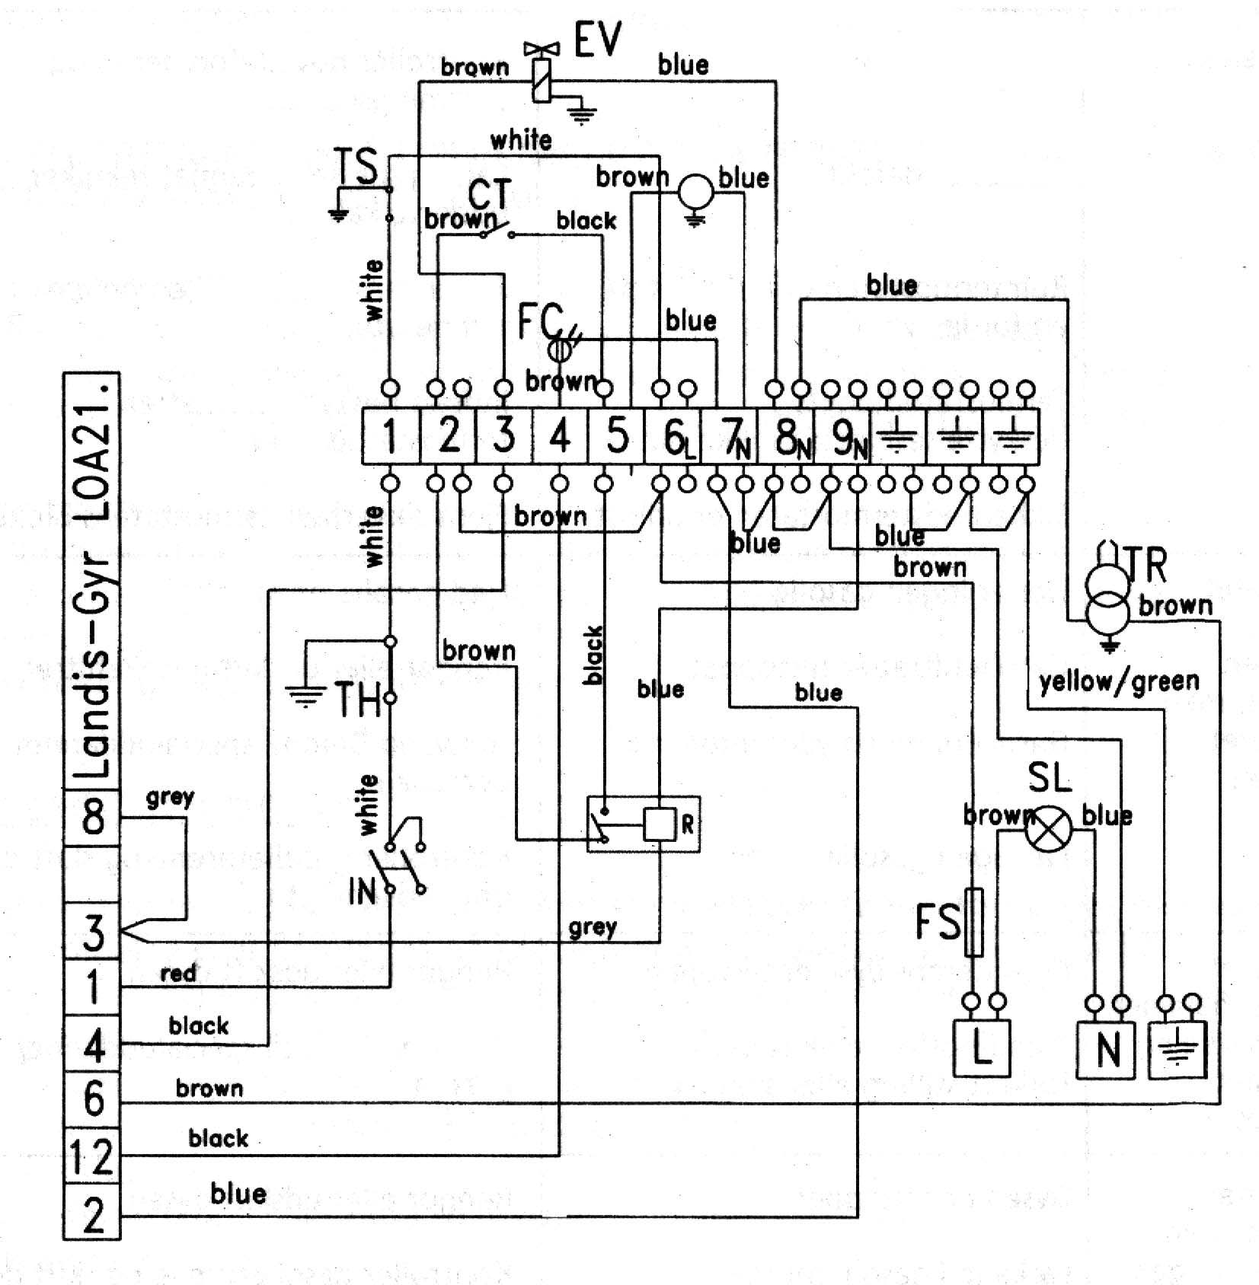
ЭЛЕКТРИЧЕСКАЯ СХЕМА
С предварительно прогреваемым фильтром

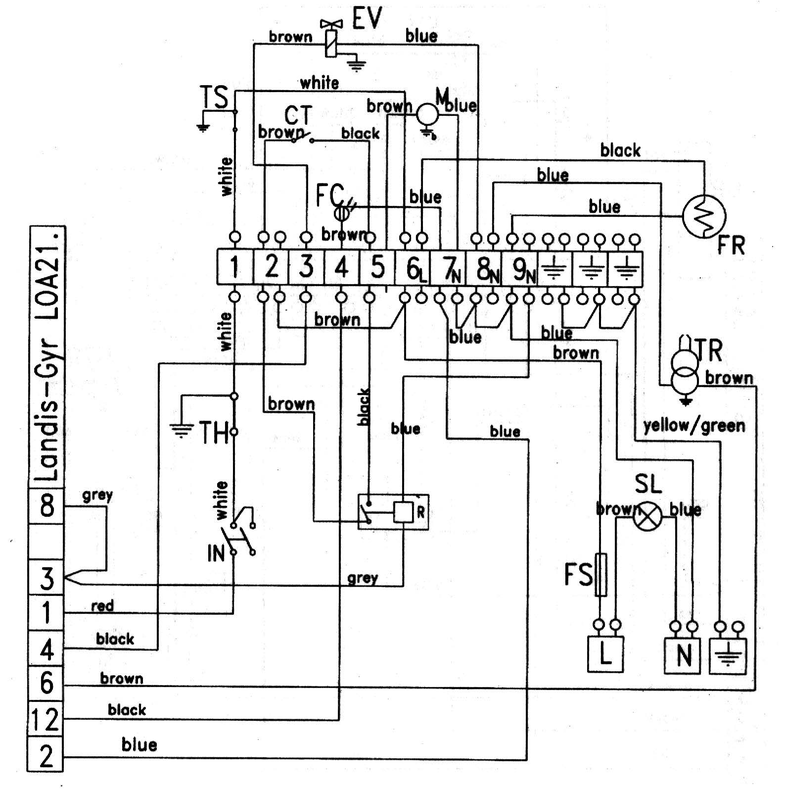
CT Капсула термостата
CT Капсула термостата
EV Магнитный клапан
FC Фотоэлемент
FS Предохранитель
IN Выключатель
M Двигатель
SL Сигнальная лампочка
TH Термостат среды
TR Трансформатор
TS Термостат защиты
R Реле

EV Магнитный клапан
FR Прогреваемый фильтр
FC Фотоэлемент
FS Предохранитель
IN Выключатель
M Двигатель
SL Сигнальная лампочка
TH Термостат среды
TR Трансформатор
TS Термостат защиты
ЭЛЕКТРИЧЕСКАЯ СХЕМА
С предварительно прогреваемыми фильтром и жиклером

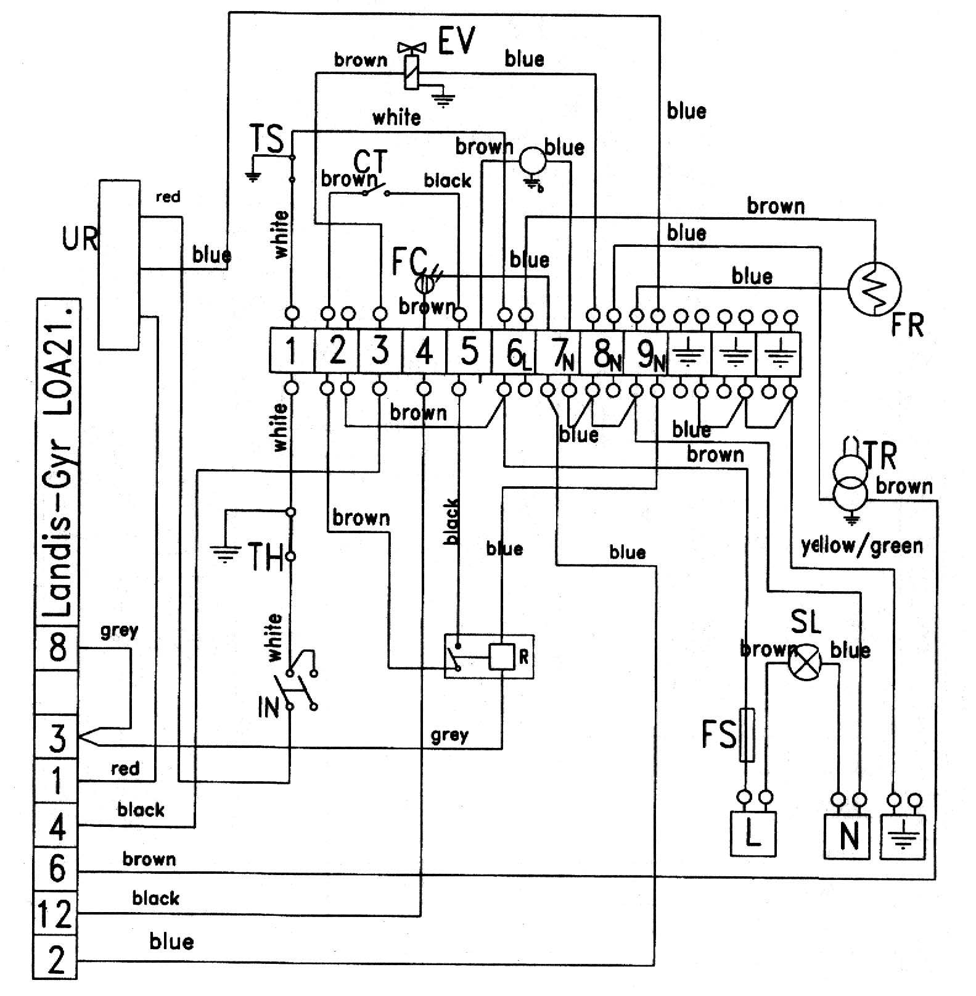
CT Капсула термостата
EV Магнитный клапан
FR Прогреваемый фильтр
FC Фотоэлемент
FS Предохранитель
IN Выключатель
M Двигатель
SL Сигнальная лампочка
TH Термостат среды
TR Трансформатор
TS Термостат защиты
UR Прогреваемый жиклер
ЭЛЕКТРИЧЕСКАЯ СХЕМА
С непрерывной искрой

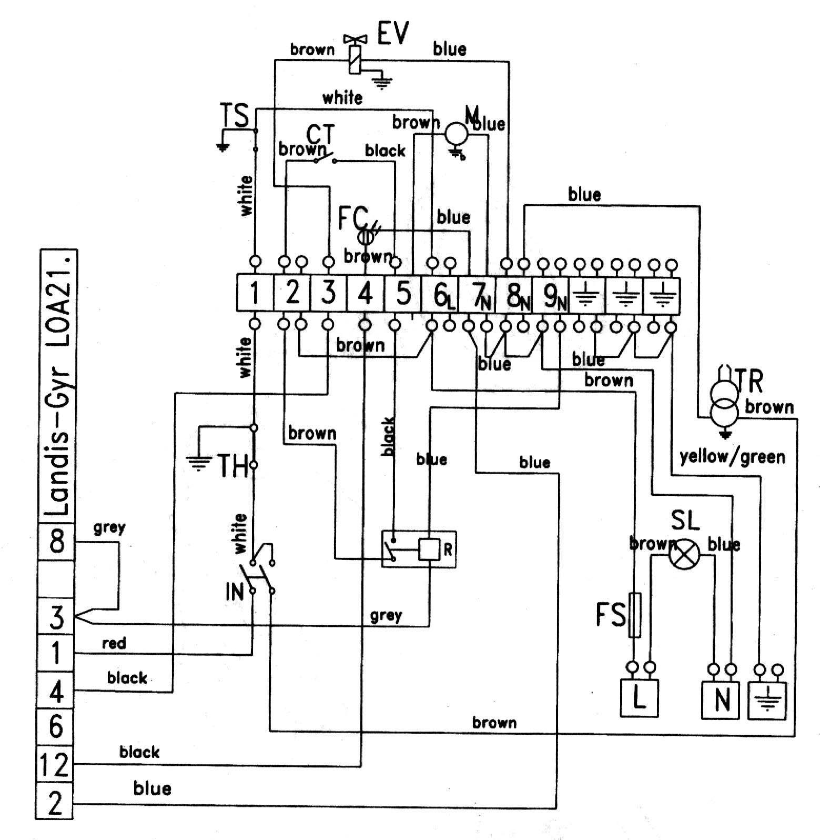
CT Капсула термостата
EV Магнитный клапан
FC Фотоэлемент
FS Предохранитель
IN Выключатель
M Двигатель
SL Сигнальная лампочка
TH Термостат среды
TR Трансформатор
TS Термостат защиты
LC Фильтр EMC
